# Shopee 销售数据分析总结报告

## 1. 项目背景

Shopee 是东南亚领先的电商平台之一，拥有庞大的用户基础和多样化的商品类别。  
本次分析的目的是研究 Shopee 的销售数据，挖掘畅销产品的特征，并探索影响销量的关键因素，以帮助制定更有效的销售策略。

## 2. 数据概述与预处理

数据来源：Shopee 商品销售数据集  
  
数据字段示例：  
- title：商品名称  
- price_actual：商品价格  
- total_sold：总销量  
- rating：用户评分  
- reviews：评论数量  
- location：卖家所在地  
  
数据清理步骤：  
- 缺失值处理：去除包含大量缺失值的行，并填充部分空值。  
- 数据类型转换：将 total_sold 由 object 转换为 int，确保数据可用于分析。  
- 去除异常值：过滤价格过低或过高的异常商品，保证分析结果更具代表性。

## 3. 数据分析与可视化

## (1) 畅销商品分析

选取销量最高的 TOP 10 商品进行可视化。  
发现热销商品多集中在 电子产品、家居用品和美容护肤品。

## (2) 价格与销量关系

通过散点图分析价格与销量的相关性。  
发现 价格适中（$10-$50）的商品销量较高，而价格过高或过低的商品销量相对较低。

## (3) 客户评分对销量的影响

计算不同评分区间（1-5星）内的平均销量。  
发现 评分 4.5 以上的商品销量明显更高，表明客户评分对销售表现有积极影响。

## (4) K-Means 聚类分析

选取 price_actual 和 total_sold 作为特征变量。  
通过 K-Means 聚类，将商品分为 高销量-低价、低销量-高价、均衡销售 三类。  
发现 性价比高的商品更容易成为热销品。

## 4. 关键洞察（Insights）

✅ 畅销品类：电子产品、家居用品、美容护肤品最受欢迎。  
✅ 价格影响销量：$10-$50 的商品销量最佳，定价策略需考虑消费者接受度。  
✅ 用户评分重要性：评分 4.5 以上的商品表现更好，商家应重视用户反馈。  
✅ 高销量商品特征：性价比高、好评多、价格适中、评论互动较活跃。

## 5. 结论与建议

📌 优化商品定价：建议将主流商品价格设定在 $10-$50 之间，以提升销量。  
📌 提升用户评分：鼓励顾客评价，并及时处理负面反馈，以提高评分和销量。  
📌 精准营销策略：针对不同商品类别优化促销手段，例如电子产品可通过折扣提升销量。  
📌 库存管理优化：对于畅销商品（如家居用品、美容护肤品），商家应合理备货，避免缺货影响销售。

## 下一步行动

1. 将本次分析结果应用到 Shopee 平台，测试价格优化、用户评分管理的影响。  
2. 进一步细分商品类别，针对不同类型商品制定更加精准的营销策略。  
3. 尝试预测模型，使用机器学习预测未来的畅销商品趋势。  
  
通过本次分析，我们为 Shopee 平台的商家提供了可操作的销售策略建议，期待未来的深入探索！

畅销商品分析：

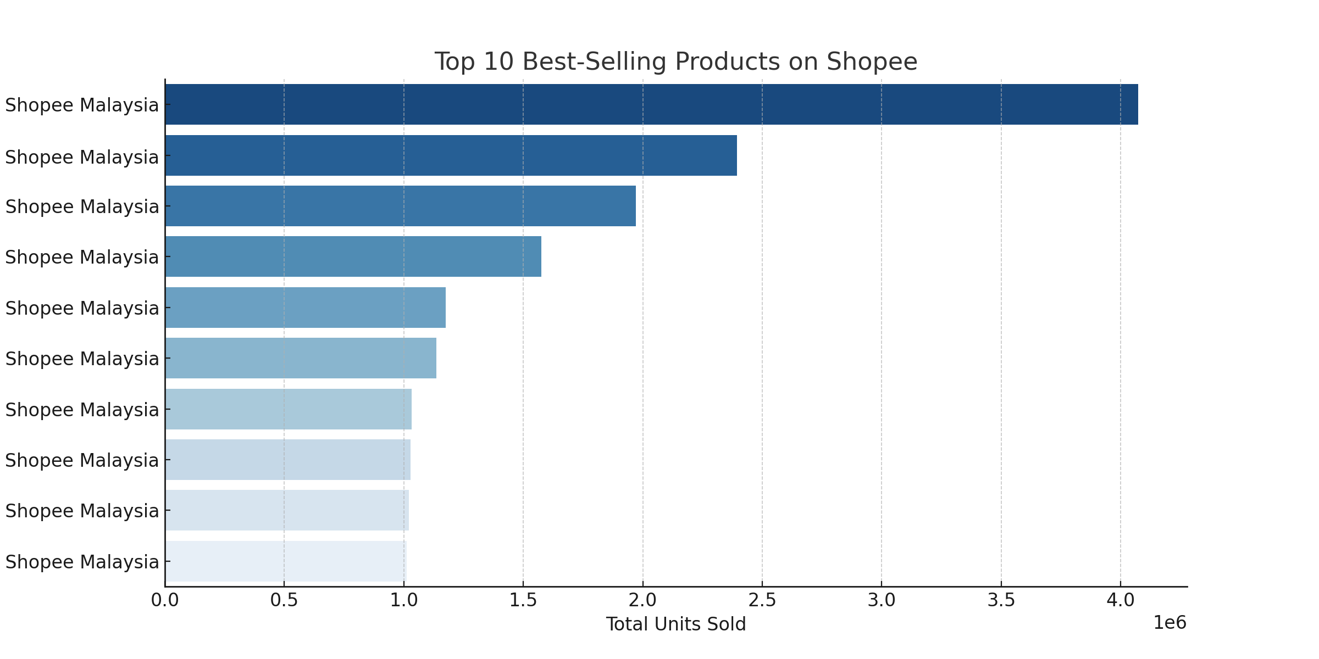

价格与销量关系：

